<WEB2- CSS>

1. 수업소개

HMTL..만 있었을 떄의 상황에서의 불편함 발생

웹페이지의 편리성을 찾고자

1. CSS등장하기 전의 상황

<font> 태그를 이용한다.

<font color=”red”>WEB</font>

* WEB으로 바뀐다.

폰트의 색깔을 매번 바꾸고 싶을 상황일 때, 일일이 다 font로 바꿔야 하는가

이때 효율적인 CSS가 나오는 것이다.

1. CSS의 등장

<!--

-->

이게 =웹의 주석처리

원하는 코드를 이제 HTML이 아닌 CSS으로 해석하게 하는 명령 <>은

<style> </style>

<style>

a {

color:red;

}

</style>

* 이게 <font color=”red”>WEB</font>
* a가 무슨 뜻이였지 가먹음
* font와의 비교는

CSS는 코드내에서 색깔 바꾸는 코드가 없고 그위에

<style>

a {

color:red;

}

</style>

를 아예 하는 것이기에 색깔을 바꾸더라도 이 코드만 변경하면 되는 것 .

**중요하다. CSS가 무엇인지를 지금 배운 것이다.!**

1. CSS기본문법

**3에서는 css사용법 <STYLE>을 배웠다 .**

**HTML의 코드안에 CSS코드를 넣을 수 있다 : “스타일 속성”**

**<li><a href=”2.html”> CSS</a></li>**

**에서**

**<li><a href=”2.html” style=”color:red”> CSS</a></li>**

<style>

a {

color:red;

}

</style>

**에서**

<style>

a {

color:red;

text-decoration: none;

}

</style>

**하면 밑줄 등등 폰트에 적용된 기능들이 사라진다.**

**색깔은 그대로.**

**5, 변화**

<style>

a {

color:red;

}

</style>

* **a는 Selector**
* **{} 는 Declaration**
* **color:red 는 Property Value**

**6 . css속성을 스스로 알아내기**

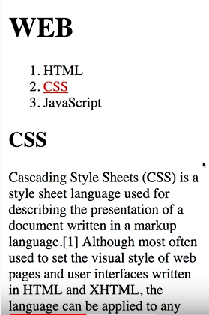

**WEB 제목을 크기 변경이나 바꾸고 싶다**

**WEB은 h1안에 있는데,**

**CSS으로 변경하는 방법을 알아내고 싶다 .**

**구글에 검색하는 요령은 : CSS, TEXT SIZE, PROPERTY 를 검색하는 것 이지.**

**property를 검색하는 것은 css으로 코드쓸 때 그 코드 내용을 property이니까.**

**h1{**

**font-size:45px;**

**text-align: center;**

**}**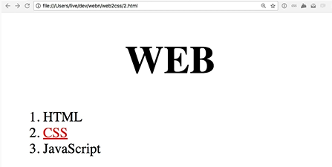

**7. 선택자의 기본**

**링크에 따라서 색깔 표시를 해보자**

<style>

a {

color:black; //일단 모든 컬러를 블랙으로 .

}

.saw(클래스에 적용되는 …?) {

color:gray;

}

.active(클래스에 적용되는 …?) {

color:gray;

}

//같은 우선순위 class명령은 순서대로 적용되어 먼저 나오는 명령을 따라서

#active(클래스보다 우선순위가 낮은 것 . ) {

color:gray;

}

.

.

</head>

<body>

<ol>

<li><a href=”1. html” class=”saw”>HTML</a></li>

<li><a href=”2. html” class=”saw” id=”active”>CSS</a></li>

* id 선택자 (#active)가 왜 우선순위가 낮냐. -> id는 일상생활에서도 단한개!여기도그럼.

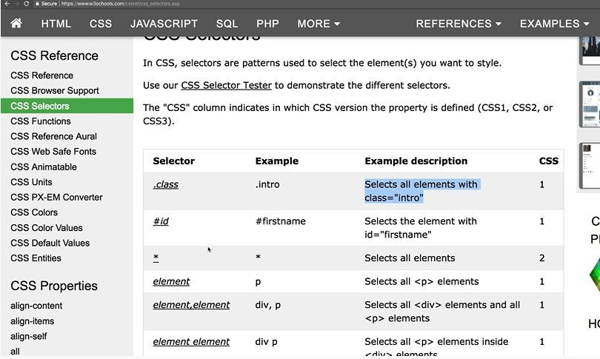

8. 박스 모델

9.박스 모델 써먹기

10. 그리드 소개

11. 그리드 써먹기

12. 미디어 쿼리 -> 사용자의 여러 화면크기에 따라서

폰트가 보이게 안보이게 설정하는 것

13. 미디어 쿼리